Pressetext:

Madeleine Sauveur

„Sex kommt auch drin vor“

BEST OF

Kapelle: Clemens Maria Kitschen

Bevor sie vorausschaut, guckt sie zwischendurch mal zurück: Zeit für ein BEST OF aus den letzten drei Programmen „Ich höre was, was du nicht sagst“, „Ich komme selten allein“ und „Hin und weg - der Mann bleibt da“.

Madeleine Sauveur - Spezialistin für Missverständnisse - kämpft mit dem inneren Schweinehund und männlichen Gesprächspartnern, selbstironisch versucht sie zwischen High Heels und Rollator ihren Weg zu finden und - bevor’s bergab geht - sich noch mal aufzumachen zu neuen Horizonten. Da das Leben sowieso schon chaotisch ist, muss man auch nicht aufräumen, lautet ihre Devise. Sie kehrt vor der eigenen Haustür und balanciert lustvoll auf dem schmalen Grad zwischen Sternstunden und Schrecksekunden. Und natürlich gibt es die Lieder: abwechslungsreich, berührend, komisch.

Die brillante Entertainerin und Vollblut-Komödiantin mit spitzfindigem Humor und starker Stimme hat wie immer ihre ansprechende und durchaus ansprechbare Ein-Mann-Kapelle dabei: Clemens Maria Kitschen. Von ihm stammen auch die wunderbaren Kompositionen und Arrangements.

Von und mit Madeleine Sauveur  Musikalische Begleitung, Komposition und Arrangements: Clemens Maria Kitschen  www.madeleine-sauveur.de | 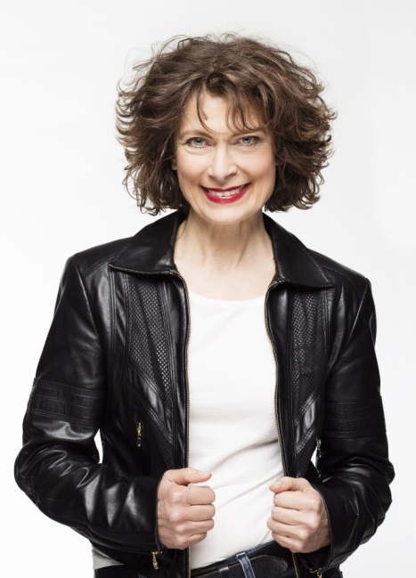  Foto Sandra Mulhi

